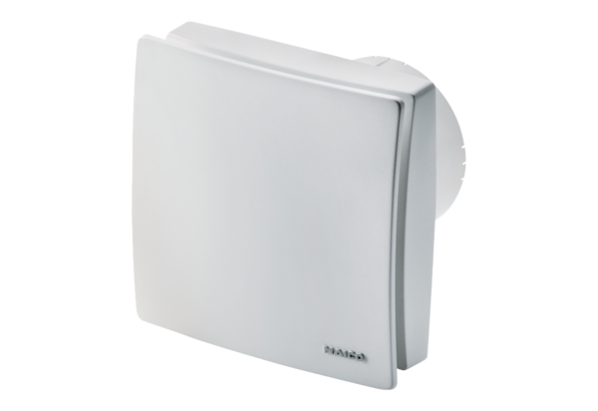Вентилятор для небольших помещений ECA 100 ipro RCHКомплект поставки: 1 штукАссортимент: A
Номер артикула: 0084.0211Изготовитель: MAICO

